Упражнение 3. Точки.
Ход занятия: Педагог раздает детям заранее подготовленные бланки с пустыми квадратами и предлагает детям внимательно рассмотреть карточки с изображением квадратов, в которых определенным образом расставлены точки.
Вначале дети должны внимательно посмотреть на первый квадрат (остальные квадраты закрываются) и постараться точно так же расставить эти точки в пустом квадрате на своем бланке.
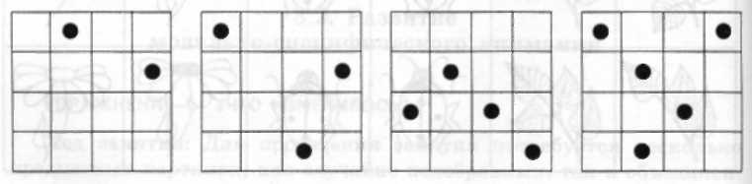
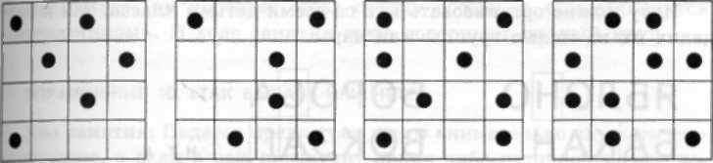
Карточки предъявляются последовательно. Время показа одной карточки 1-2 секунды.

